УДК 111:004.8

Е.В. Добровольская

ПРОБЛЕМА ПОИСКА СТРУКТУРЫ МИРА И ЕГО ПЕРВООСНОВ В ОНТОЛОГИЧЕСКОМ ИНЖИНИРИНГЕ
В статье рассматривается проблема возможности применения философского опыта, накопленного аналитической философией и феноменологией, к разрешению проблем поиска первооснов мира и его структуры в онтологическом инжиниринге – одном из направлений компьютерных наук, в рамках которого разрабатываются и проектируются формальные онтологии.
Ключевые слова: первооснова, онтология, онтологический инжиниринг, концепт, категория, категоризация, классификация.
У статті розглядається можливість застосуваня філософського досвіду, який було накопичено аналітичною філософією та феноменологією, до розв'язання проблем пошуку першооснов світу та його структури в онтологічному інжинірінзі – одному з напрямів комп'ютерних наук, в межах якого розробляються і проектуються формальні онтології.
Ключові слова: першооснова, онтологія, онтологічний інжинірінг, концепт, категорія, категорізація, класифікація.
In this paper it is considered if it is possible to use philosophical experience (of analytic philosophy and phenomenology) to solve fundamental principles search problems in ontology engineering – one of the branches of computer scince within which formal ontologies are developed and projected.
Keywords: fundamental principles, ontology, ontology engineering, concept, category, categorization, classification.
В настоящее время классические вопросы онтологии (вопросы поиска первоначал мира, его структуры, единого порядка, а также задачи классификации и категоризации сущего) требуют разрешения не только в рамках философии, но также и в рамках компьютерных наук, а именно: в онтологическом инжиниринге – направлении, задачей которого является разработка компьютерных (формальных) онтологий.
В связи с тем, что данные вопросы являются актуальными и до сих пор, для более полного анализа необходимо их рассматривать в исторической ретроспективе, так как этим фундаментальным вопросам посвящали свои размышления многие выдающиеся философы, выдвинувшие большое число оригинальных идей.
История данного вопроса уже достаточно разработана в трудах многих исследователей: А.Л. Доброхотова [1], А.Ф. Лосева [2], В.Ф. Асмуса [3] и др., нас же интересует, насколько возможно применить накопленный философский опыт к решению проблем, возникающих в ходе разработки компьютерных онтологий. В данном направлении проводились исследования такими зарубежными авторами, как, например, B. Smith [4], J. Sowa [5], однако в существующих работах уделено недостаточно внимания историко-философскому аспекту данной проблемы и возможности применения философского знания для решения вопросов философского характера, возникающих в рамках онтологического инжиниринга.
Обратимся к работам тех мыслителей, для которых поиск первоначал, единого порядка, структуры мира были одними из основных вопросов.
Чаще всего, философам, живущим в одну эпоху, свойственны довольно схожие взгляды, что обусловлено определенными социально-культурными факторами, характеризующими данную эпоху: уровнем развития науки, техники, экономики, формой общественного строя и т. д. Так, для древнегреческих философов в вопросе о поиске первоначал было характерно выдвижение на роль таковых природных стихий, а также неких умозрительных конструкций: Фалес в качестве первоосновы всех явлений и вещей видел воду, его ученик Анаксимандр – апейрон, Анаксимен – воздух, Гераклит – «первоогонь». Также к единому первоначалу – земле – все сущее свел Ксенофан, а Эмпедокл, напротив, не стал выделять одну природную стихию, выбрав в качестве первоосновы смешение огня, воздуха, земли и воды. Таким образом, наряду с идеей о едином начале появилась идея синтеза, плюралистичности первоначал, которая получила свое развитие в учениях Анаксагора, Левкиппа и Демокрита (схожие убеждения находим и в философии Пифагора, усматривавшего сущность всех вещей в числах: именно к ним сводилось все многообразие мира).
Позднее философия отходит от восприятия реальности через призму природных явлений, задается вопросами о существовании структуры мира, о выделении понятий, категорий как отображения реальности в языке.
Так, уже Сократ пытается выявить отношения между родовыми и частными сущностями, поэтому первоначало философ видел как универсальную родовую сущность, которая может быть рационально-логически выражена в определенных закономерностях происходящего. Таким образом, Сократ впервые задался вопросом о структуре мира, размышление над которым продолжил и его ученик Платон. Согласно последнему, все сущее состоит из трех субстанций: «единого», «ума», «души». То есть Платон отверг возможность единообразия мира, выделив в нем три непересекающихся измерения.
Первенство в систематизации и классификации всего сущего, безусловно, принадлежит Аристотелю, так как именно он впервые выделил основные категории бытия, определив для каждой собственные признаки, попытался создать иерархическую систему сущего. Работы Аристотеля послужили основой для размышлений о структуре бытия многим философам (таким, например, как основателю неоплатонизма Плотину, его ученику Порфирию, римскому философу Боэцию, немецкому философу Францу Брентано и др.).
Развитие учений Платона и Аристотеля продолжил Плотин. Подобно своим предшественникам, Плотин также пытался отыскать единое первоначало мира, пришел к выводу, что оно существует, что оно простое, бестелесное, абсолютно-единое. Его ученик Порфирий продолжил работу по подведению логической основы под онтологические труды Аристотеля: дал разъяснение ключевым понятиям – род, вид, отличительный признак и др. На основе работ Аристотеля Порфирий предлагает иерархическую схему представления сущего, представляющую собой переход от наивысшего рода к наинизшему виду («древо Порфирия»), где сущностью наивысшего рода является «субстанция».
В эпоху средневековья вопрос о существовании первоначала также не поднимался, вероятно, из-за того, что и так было очевидно, что основой всего является Бог. Тем не менее, продолжили развиваться представления о возможном порядке вещей в мире. Так, Иоанн Дунс Скот утверждал первенство «сущего» относительно других категорий, родов и видов, выделил различные типы зависимости между категориями (порядок превосходства, порядок зависимости и т.д.)
Для философии Нового времени характерен переход от проблем схоластики и теологии к проблемам натурфилософии. Возможно, именно поэтому опять возник вопрос о том, что же можно считать первоначалом мира. Сформировалось несколько теорий: материалистическая Ф. Бэкона, дуалистическая Р. Декарта, деистическая Т. Гоббса, монистическая пантеистическая Б. Спинозы, монадология Лейбница и др.
Позднее разработку проблем категоризации и классификации всего сущего продолжил Кант, подвергший критике систему категорий Аристотеля за ее неполноту и отрывочность. Свою систему категорий И. Кант вывел из одного общего принципа – способности суждения (способности мышления), считал полной, исчерпывающей. Категории мыслитель разделил на четыре группы: качества (реальность, отрицание, ограничение); количества (единство, множественность, целокупность); отношения (присущность и самостоятельное существование (substantia et accidens), причинность и зависимость (причина и действие), общение (взаимодействие между действующим и подвергающимся действию)); модальности (возможность – невозможность, существование – несуществование, необходимость – случайность). При построении данной системы Кант преследовал иные цели, нежели Аристотель: данная таблица должна была послужить основой для создания науки как целого – мыслитель верил в возможность создания единой научной системы, подчиненной определенным принципам и основанной на выделенных им априорных понятиях.
Заметим, что Кант усматривал первоначала не только науки, но и природы, мира в идеях высшего разума. В данном аспекте позиции философии Канта были близки позициям Платона. Первоначалом бытия Кант считал Бога.
Новую теорию сущего намеревался создать Гегель. Задачами идеалистической онтологии было описать сущее с помощью определений, выводимых из чистого мышления. Представители немецкой классической философии оставили богатое наследие, их идеи переосмысливались, нередко подвергались критике. Так, например, немецкий философ Ф. Лотце создал свою метафизическую систему, созвучную концепциям Гегеля, противоположную идеям Канта. Согласно Лотце, первоосновой сущего является бесконечная субстанция, при этом философ утверждал, что сущее соответствует формам мышления, познания.
Фихте утверждал, что первичным должно быть всеобщее, а Шеллинг – что первоначалом является природа – единство субъективного и объективного. При этом Шеллинг утверждал, что материя и дух являются свойствами природы и что последняя подчинена единому порядку: от низшего к высшему.
Еще один представитель немецкой философии, Франц Брентано, в очередной раз обратил внимание на труды Аристотеля, дополнил его категории своими, в том числе и категорией наивысшего рода (первоначалом) – «бытие».
Брентано считают одним из основоположников таких философских направлений, как феноменология и аналитическая философия. В рамках данных направлений разрабатывался не столько вопрос о поиске первоначал, сколько о раскрытии структуры мира. Для аналитической философии характерным было обращение к языку, сквозь его призму – к реальности: изначально целью данного направления было создание единой формализованной системы знаний о мире – точной, строгой, лаконичной. Тем не менее, позднее возможность создания таковой была отклонена вследствие ряда причин, которые будут описаны ниже. В рамках аналитической философии был выработан некий класс систем, служащих основой для отображения реальности в языке, содержащих ее структуру. К таким системам можно отнести «языковой каркас» Р. Карнапа, «понятийный аппарат» К. Айдукевича, «мета-язык» А. Тарского, «предпосылочный язык» В. Куайна, «примитивный язык» Л. Витгенштейна, «концептуальную схему» Д. Дэвидсона и др. Появление этих систем позволило частично разрешить проблему поиска единого первоначала путем раздробления целостного описания мира на фрагменты. И уже единая структура и первоначало искались в рамках фрагментов реальности.
Такое же решение было предложено и Гуссерлем, введшим в рассмотрение понятие «материальной (региональной) онтологии» – онтологии некоторого региона – наивысшего материального рода, которому подчинена конкретная эмпирическая предметность со всеми составляющими ее материальными сущностями [8, с. 20].
Современная наука также задается вопросами поиска первоначал сущего и нахождением единого порядка, структуры в рамках онтологического инжиниринга. Компьютерные онтологии, разрабатываемые и проектируемые в рамках данного направления, можно определить как концептуальную структуру, исчерпывающее описание некоторой предметной области. Изначальная идея возможности создания единой онтологии из-за сложности реализации (с одной стороны, из-за невозможности полной объективации и формализации знания, с другой стороны, из-за трудоемкости работ, связанных с созданием масштабных онтологий, и др.) переросла в идею создания онтологий предметных областей. Предметная область – это часть реального мира, рассматриваемая в пределах данного контекста (область исследования или область, которая является объектом некоторой деятельности). Например, в качестве предметных областей могут рассматриваться такие масштабные понятия как «человек», «природа», «организация», «наука» или частные, такие как «растения, высаженные в этом саду» и т.п. Понятие предметной области тождественно понятию региона Э. Гуссерля.
При этом следует иметь в виду, что каждая из предметных областей может быть одновременно составным элементом другой области: человек является частью социальной группы, а «рыбка из этого аквариума» может быть рассмотрена как отдельная биологическая единица. Кроме того, следует обратить внимание на то, что предметная область может быть рассмотрена под разными углами зрения и иметь несколько различных интерпретаций. Так, человек одновременно является объектом исследования нескольких наук, в зависимости от цели исследования выделяются те или иные его черты и особенности (так, для медицины человек представляет собой физико-химическую систему, а для психологии – набор определенных психических качеств).
К настоящему времени разработано множество онтологий, среди которых можно выделить наиболее масштабные и авторитетные разработки: генная онтология (Gene Ontology http://www.geneontology.org/), проект CYC (http://www.cyc.com/), CHIL (http://www.ipd.uka.de/CHIL/projects/ontology.php) и др.
К самым масштабным проектам из всех выше перечисленных, следует отнести CYC (основой названия послужил слог слова encyclopedia). Изначально целью разработчиков было создание онтологии, содержащей в себе все человеческое знание, на основе которой предполагалось создать искусственный интеллект. Задавшись такой целью, разработчики не учли того, что помимо технических и экономических затруднений (так, например, для разработки проекта от начала создания, 1984 года, потребовалось 200 человеко-лет) они встретятся с неразрешимыми философскими проблемами: невозможностью формализовать все области знания, ограниченностью любой системы, невозможностью свести все знание в единую структуру и установить единый порядок и т.д. В итоге CYC превратился в проект, содержащий приложения для решения бизнес-проблем, состоящий из 100 000 типов концептов.
На рисунке 1 изображены некоторые наиболее общие категории проекта (http://www.cyc.com/cycdoc/upperont-diagram.html).

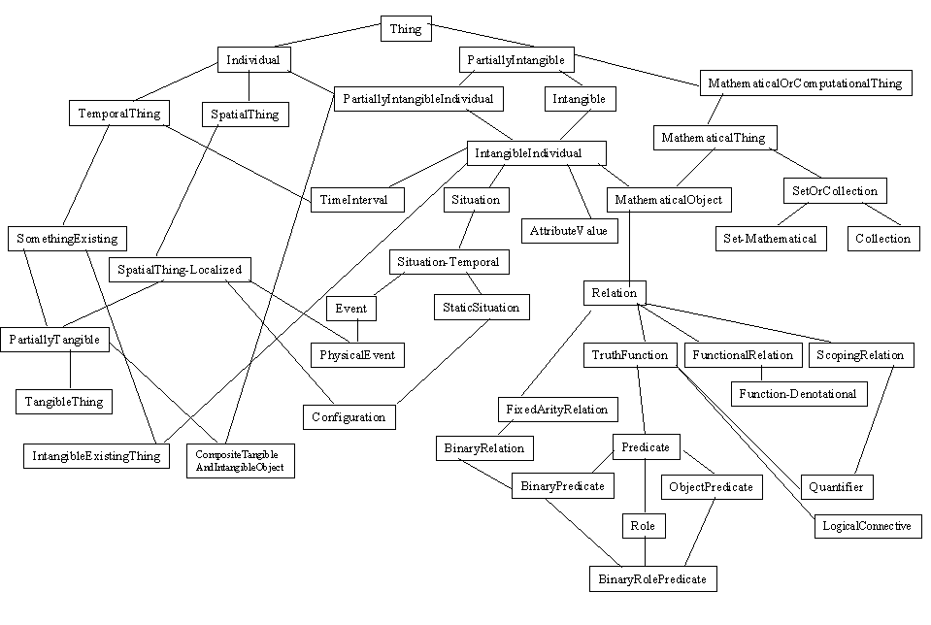
Рисунок 1 – Наиболее общие категории проекта CYC

Область, описываемая в данном проекте, несколько отличается от объекта изучения классической онтологии, тем не менее, основные концепты, такие как «вещь», «объект», «событие», «процесс» и т.д. – общие категории, выходящие за рамки изучения экономики. Данный рисунок показывает, что в качестве наиболее общего выбран концепт «вещь», объединяющий в единую структуру такие разноплановые понятия, как, скажем, атрибут, событие и продукт. Такое объединение стало возможным благодаря тому, что связи между концептами имеют различный характер (наследования, «часть-целое» и др.). Это в очередной раз доказало, что даже часть мира невозможно описать с помощью единообразной структуры. Так, еще Порфирий утверждал, что «Только при указании родословных возводят начало по большей части к одному источнику, примерно сказать – к Зевсу, между тем при родах и при видах дело обстоит иначе: ведь сущее не является одним общим родом для всего, и все существующее не является однородным на основе одного наивысшего рода, как говорит Аристотель» [7, гл. 3].
«Вещь» в данном случае не является материальной, отвечает трем признакам сущности наивысшего рода, выделенным Аристотелем: мыслимостью, самостоятельностью и способностью совмещать противоположности. Тем не менее, вряд ли можно считать, что наконец найдена сущность высшего рода, так как элементы структуры не объединены единым порядком «от высшего-к низшему».
Проект CHIL (http://www.ipd.uka.de/CHIL/projects/) был разработан для решения задач, связанных с технологиями распознавания речи и изображений. На рисунке 2 изображены наиболее общие концепты данной онтологии (http://www.ipd.uka.de/CHIL/projects/ontology.php).

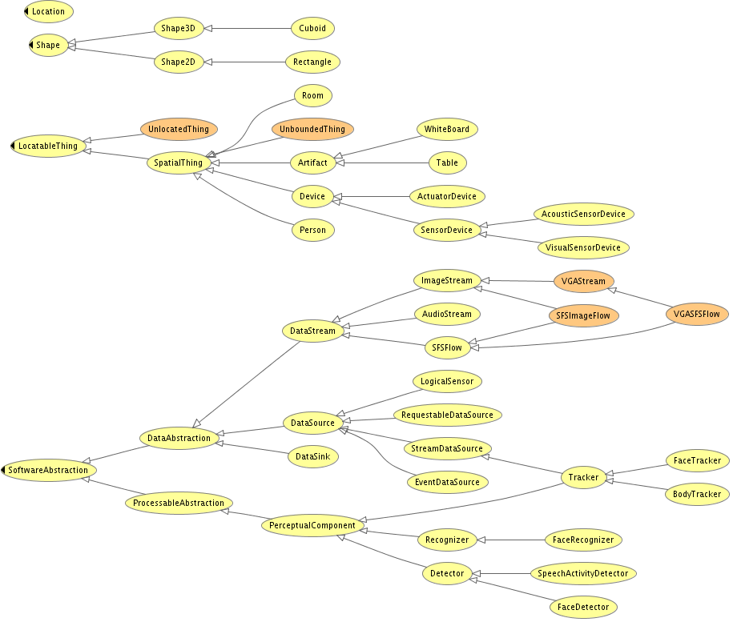
Рисунок 2 – Наиболее общие концепты онтологии CHIL

Данный рисунок показывает, что, в отличие от проекта CYC, при разработке данного проекта был использован другой подход: вместо попытки объединения всех концептов данной предметной области в единую структуру, разработчики намеренно разделили категории на четыре системы. Каждая система имеет концепт, являющийся наиболее общим для всех остальных концептов системы. При этом при создании использованы однородные связи. Таким образом, мы еще раз имеем возможность убедиться в том, что в случае попытки сведения фрагментов реальности к единой структуре в любом случае необходимо выделять еще более мелкие фрагменты, имеющие однородную структуру, но всю природу, весь мир вещей невозможно привести к единой иерархической системе, единому первоначалу.
В данном случае разработчики успешно применили на практике учение о категориях Гуссерля, включающее в себя «учение о разграничении регионов бытия» и «учение о конституировании адекватных им содержательных онтологии» [8].
На этих двух примерах проектов CYC и CHIL мы можем увидеть, что проблемы поиска первоначала, единой структуры мира требуют решения не только в философии, но также в компьютерных науках. Вследствие того, что, с одной стороны, данные проблемы имеют философский характер, а, с другой стороны, необходимость их решения продиктована практическим интересом (формальные онтологии являются базисом компьютерных систем, так же как и онтология является одной из основ философской целостной системы, поэтому важным является отыскание наиболее эффективной структуры формальной онтологии), поиск решения проводится в настоящее время в рамках философии компьютерных наук.
Особое значение для этого направления представляет опыт, накопленный представителями аналитической философии и феноменологии, осознавшими невозможность описания мира с помощью единой формализованной структуры и предложивших выделять для описания фрагменты реальности: регионы, формы жизни и т.д.
Как мы видим из примеров, разработчики онтологий в настоящее время используют такой же подход: в одном случае описана предметная область бизнес-процессов (CYC), в другом – распознавания изображений и речи (CHIL). В то же время, окружающий мир настолько разнообразен, что даже в рамках одной предметной области необходимо выделять более узкие, специализированные предметные области.
Кроме того, если классические схемы категорий предполагали строгую иерархию в виде дерева, и единообразные связи между концептами (отношение род-вид), то формальные онтологии, в том числе, и CYC c CHIL продемонстрировали, что структура мира не такая явная и однозначная, более соответствует виду решетки (когда любые два концепта структуры могут быть связаны между собой, также допускаются множественные связи), а связи между концептами могут быть абсолютно различными.
Таким образом, мы можем видеть, что и в философии, и в онтологическом инжиниринге при попытке разрешения проблем поиска структуры мира применялись одни и те же подходы, что дает основания при разработке формальных онтологий обращаться к опыту, накопленному аналитической философией и феноменологией.

Перечень ссылок
- Доброхотов А.Л. Категория бытия в классической западноевропейской философии. 1986: Издательство Московского университета. – М., 1986.
- 2.Лосев А.Ф. Очерки античного символизма и мифологии. – М.: Мысль, 1993.
- Асмус В.Ф. Античная философия / В.Ф. Асмус. – М.: «Высшая школа», 1976. – 543 с.
- Аристотель. Категории // Аристотель. Соч.: В 4 т. – М.: Мысль, 1978. – Т.2. – С. 51-90.
- Smith В. Ontology. // The Blackwell Guide to Philosophy of Computing and Information. – Oxford: Blackwell, 2003. – p. 155 – 166.
- John F. Sowa "Categorization in Cognitive Computer Science," in H. Cohen & C. Lefebvre, eds., Handbook of Categorization in Cognitive Science, Elsevier, 2006, pp. 141-163.
- Порфирий. «Введение» в «Категории» Аристотеля // Аристотель. «Категории». – М., 1939.
- Гуссерль Э. Идеи к чистой феноменологии и феноменологической философии / Эдмунд Гуссерль; Пер. с нем. А. В. Михайлова. – М.: Дом интеллектуал. кн.: CEU Press, 1999.

Рецензент: д. філос. н. Штанько В.І.

